at:
» OH Seznam četby
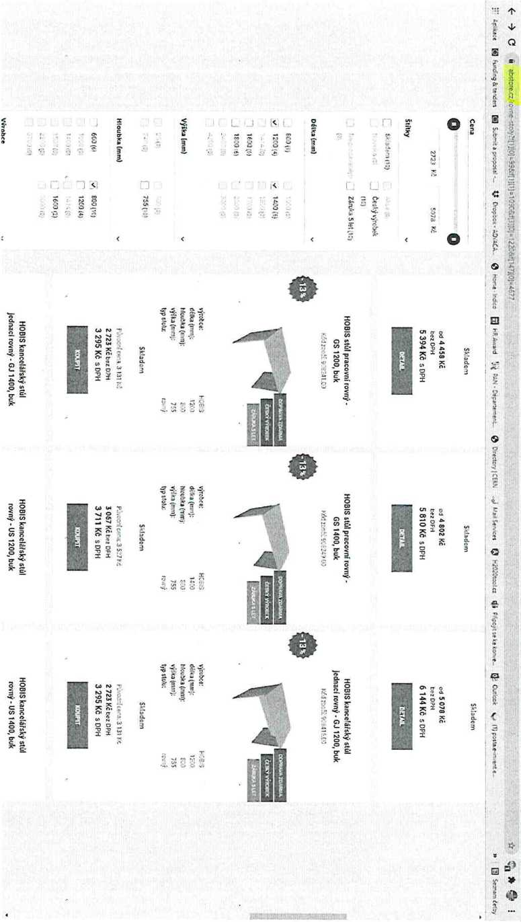
<- -> 0 » . -
b * 9 ‘
f~Š| četby
<51 Kl ¿..12 ri-
štítky
~ !■<-• • •• fO) | ¿3 | Český vy» ubek.
 |  | (4,
 | ⁴ O | Ztv«a5!et
<O)
Délka (mm) |  | -
 | v | <ww
Výška (mm) |  | -
 | V» | ecoti
755 C)
Hloubka (mm) |  | *
P' 600. í. |  | 5ií(Cl  SCO;«)
Výrobce |  | v
tř_- '.ir |  | t-riFS (sí
Zásuvky |  | -
i 2 0) |  | 301
Q 40)
Odstín dřeva |  | •v

e>ál <4,
výrobce: | MCSS | výrc-bee: | HOS-S | výrebce: | 1 C î • î
déika (mm): | 430 | Ceká (mu): | 433 | Cetka (mm): | 430
hkwtka (mmy | wo | hSwbka (mm): | 604 | Noví ka (mm): | 6 )
výška (mm): | 60 | výška firm): | 600 | výi> i (mm): | (.)
zásuvky | 2 | zfeurky. | 4 | zásuvky. | 4
SHaderr^ |  | Skladem |  | SVtadem

- 812 Kč ter O; H
- 823 KČ s DPH
- 759 Kč tes DPH
- 758 Kč 2 DPH
- 759 Kč bnWH
- 758 K4 s OPH
KOUPIT
KOUPIT
KOUPfT
HOBIS kontejner K 23 P, 3
zásuvky, léta podél, 60 cm,
buk
KM zteS 93355 <0
HOBIS kontejner K 23 N, 3
zásuvky, léta napřič, 60 cm,
buk
K^zbos: $0895309
HOBIS kontejner K 22 ZSC N,
2 zásuvky, léta napříč, 60
cm, buk
K: 1 Z*->tí iUS.uú
výtóte: teCs.S
cScřk» (mm); 4 JO
HquUui (mm); bOT
výška (nun): KU
»á-.-.-Ajr. 3
výrobce: ó.xa(rr:T): Koubka (mra): výška (mnsj; ziiiNky:
výrobce:
ť ‘ ft a (mm): KO
hloubka (mm); KU
výřka (mmy KO
zásuvky. Z
S'<’.5c’í-n
Skladem
4 051 Kč bez DPH
4 902 KČ S DPH
4 051Kč bez DPH
4 902 KČ s DPH
- 812 Kč bez DPH
- 823 KČ 9 DPH
KOUPIT
KÜUPTT
KOUPÍT
